

Název projektu: | ZŠ Háj ve Slezsku – Modernizujeme školu
Číslo projektu: | CZ.1.07/1.4.00/21.3459
Oblast podpory: | Zlepšení podmínek pro vzdělávání na základních školách  Vzdělávání pro konkurenceschopnost  č. výzvy 21, prior. osa 7.1. Počáteční vzdělávání

Výuková oblast: | Jazyk a jazyková komunikace
Název materiálu: | VY_12_INOVACE_321
Ročník: | 3.
Sada: | Anglický jazyk
Druh: | Procvičovací test
Autor: | Mgr. Andrea Hamplová
Název: | Fruit

Anotace: | Žáci si ověří své znalosti slovíček z tématu ovoce, překládají do anglického i českého jazyka, v přesmyčkách hledají správný tvar anglického slovíčka, seřazují podle barev
Datum vytvoření: | 2.4.2013
Datum ověření: | 9.4.2013


Přiřaď správné slovíčko k obrázku
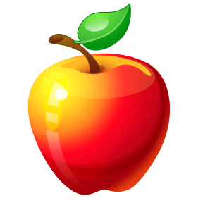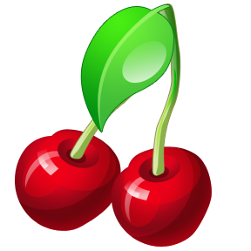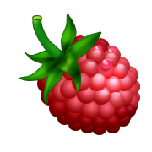

banana plum pear orange lemon strawberry

cherry apple kiwi melon grapes peach apricot

pineapple tangerine raspberry

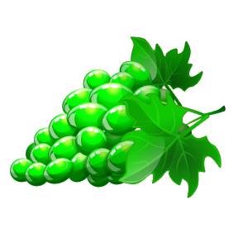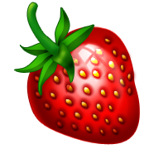

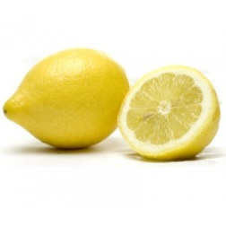

Přiřaď ovoce podle barev

Seřaď správně písmenka, slovo napiš do oválku a přelož do českého jazyka

REPA ______________________

GRANOE ______________________

PLEAP ______________________

NANABA _______________________

BERRYTRAWS __________________

MENOL ___________________

AERP _____________________

NOLEM ____________________

PAICROT ______________________

Vybarvi obrázky a pak doplň chybějící písmena:

p _ a r ch _ _ r y s t r a _ _ e r r y

_ _ n _ a p p l e a _ p l e _ _ n a n a

o r _ _ _ e m _ _ o n g r _ _ e s

Cit. 2013-04-02
Obrazový materiál dostupný na :
Klipart
2.4.2013 18.04 – 18. 55

